**МДОУ «Детский сад №6»**







**Мастер-класс**

**«Опытно-исследовательская деятельность детей старшего дошкольного возраста с использованием Ленты/Листа Мебиуса»**

Контактная информация:

***МДОУ «Детский сад № 6»***

150055 г. Ярославль

ул. Ляпидевского, д.17

телефон 8 (4852)24-52-19

тел./факс 8 (4852)74-20-24

email:yardou6@yandex.ru

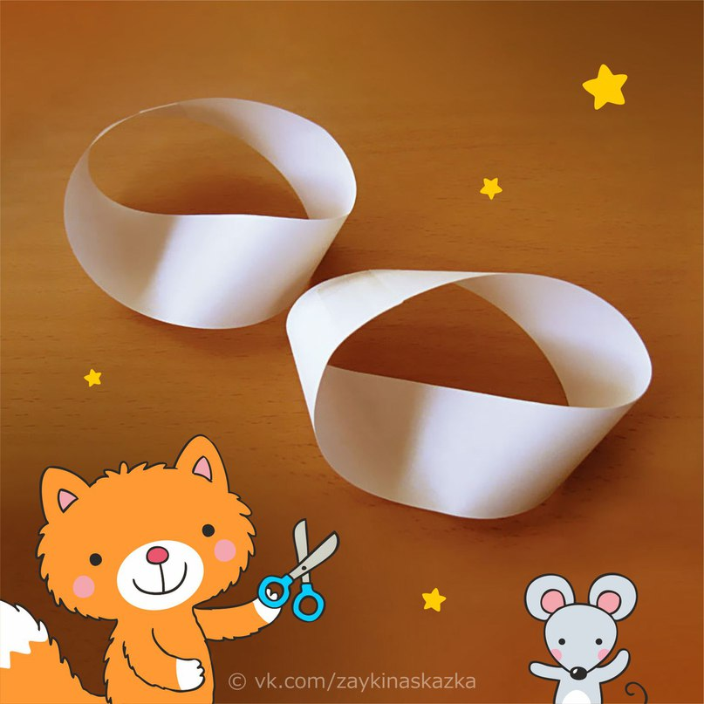

22 мая 2019

г. Ярославль

**Регламент работы:**

**9.00-9.30**

Регистрация слушателей

**09.30 – 09.40**

Интерактив с присутствующими«Бумажная лаборатория: игры с лентой Мёбиуса»

*ст. воспитатель Маслова С.В.*

*(МДОУ «Детский сад № 6»)*

**09.40 – 10.10**

**Презентация** «Организация опытно-исследовательской деятельности старших дошкольников с использованием листа Мёбиса »

*ст.воспитатель Брусницина М.*

*(МДОУ «Детский сад № 6»)*

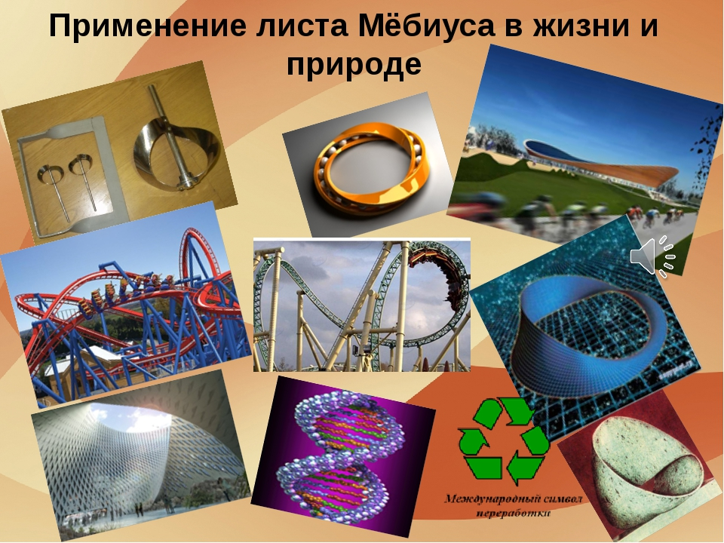

**10.10 – 10.25** Из опыта работы «Занимательная топология - космическое путешествие по листу Мебиуса»

*Варенцова Т.А.. - воспитатель*

*(МДОУ «Детский сад № 6»)*

**1**

**10.25-10.40** Мастер-класс для педагогов   
«Бумажная лаборатория: игры с лентой Мёбиуса

**10.40- 11.00**

**Из опыта работы Рябоконь И.Н., Паладий О.В.**

Обратная связь. Кофе-пауза